题11~15图
某框架机构柱基础，由上部结构传至该柱基的荷载标准值为：F=6600kN，Mx= My=900 kN·m,柱基础独立承台下采用400X400钢筋混凝土预制桩，桩的平面布置及承台尺寸如图：承台底面埋深3.0m，柱截面尺寸 700X700,居承台中心位置。承台用C40混凝土。混凝土保护层厚度50mm，承台及承台以上土的加权平均重度取20kN/m³ 。
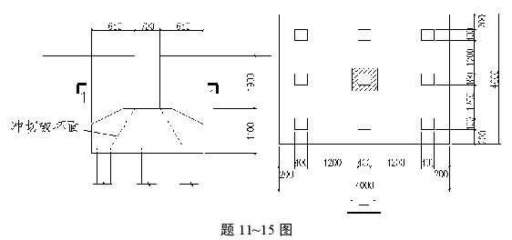
11、问满足承载力要求的单桩承载特征值（kN），最小不应小于下列何值？
A、740 B、800
C、860 D、930
12、假定相应于荷载效应基本组合由永久荷载控制，问，柱对承台的冲切力设计值与何项接近？
A、5870 B、7920
C、6720 D、9070
13、问验算柱对承台的冲切时，承台的抗冲切承载力设计值（kN）与何项接近？
A、2150 B、4290
C、8220 D、8580
14、验算角桩对承台的冲切时，问承台的抗冲切承载力设计值（kN）与何项接近？
A、880 B、920
C、1760 D、1840
15、问承台的斜截面抗剪承载力设计值（kN）与何项接近？
A、5870 B、6020
C、6710 D、7180
题16~17
某高层住宅地基基础设计等级为乙级，采用水泥粉煤灰碎石桩复合地基，基础为整片筏基。长44.8m，宽14m，桩径400mm，桩长 8m，桩孔按等边三角形均匀布置于基底范围内，孔中心距为1.5m，褥垫层底面处由静荷载标准值产生的平均压力值为280 kN/m² ，由活荷载标准值产生的平均压力值为100 kN/m² ，
活荷载的准永久系数取0.4，地基土层分布，厚度及相关参数，如图：
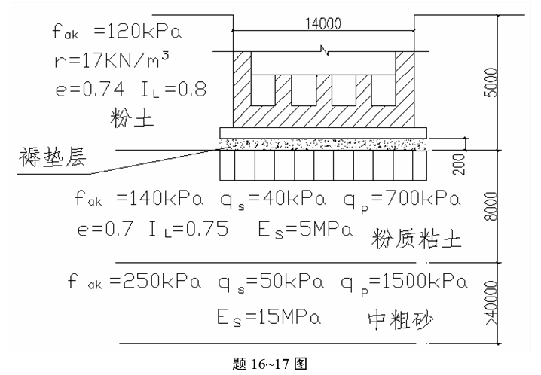
16、假定取单桩承载力特征值为Ra=500kN,桩间土承载力折减系数取β=0.80，问，复合地基的承载力特征值（KPa）与何项接近？
A、260 B、360
C、390 D、420
17、问计算地基变形时，对应于所采用的荷载效应，褥垫层底面处的附加压力值（KPa）与何项接近？
A、185 B、235
C、285 D、380
18、对高层混凝土结构进行地震作用分析时下列说法不正确：
A、计算单向地震作用时，应考虑偶然偏心影响；
B、采用底部剪力法计算地震作用时，可不考虑质量偶然偏心不利影响；
C、考虑偶然偏心影响实际计算时，可将每层质心沿主轴同一方向（正向或负向）偏移一定值；
D、计算双向地震作用时，可不考虑质量偶然偏心影响。
19、某钢筋混凝土框架-剪力墙结构，房屋高度31m，为乙类建筑，抗震烈度为6度，Ⅳ类建筑场地，在基本振型地震作用下，框架部分承受的地震倾覆力矩大于结构总地震倾覆力矩的50%。问，在进行结构抗震设计时，下列说法正确的是：
A、框架按四级抗震等级采取抗震措施；
B、框架按三级抗震等级采取抗震措施；
C、框架按二级抗震等级采取抗震措施；
D、框架按一级抗震等级采取抗震措施。

